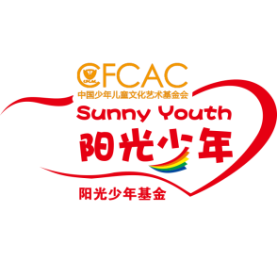
第二届“汇聚力量·点燃希望”阳光少年迎春公益文艺汇演暨2020年度公益盛典年度十佳阳光企业评选报名表
单位名称
具体地址
负责人姓名 |  | 联系方式
选择参与评选类别 | □年度十佳阳光企业
公益项目（包含视频和照片，必填*）资料链接地址：
或另附件：
获得过哪些奖项或称号？
策划并实施过哪些大型的公益项目？
下一步对于公益事业的发展有哪些规划？
响应并参与过哪些官方发起的公益项目？

报名须知：1、报名时间：2019年12月1日12：00截止
- 颁奖地点：北京
- 表格内容请详细填写，所有评选将以表格中所填内容以及相关的公益活动方面作为基准
报名方式：1、寻找最美阳光少年征集海选地区领取报名表，认真阅读填写确认报名；
2、微信报名：关注“阳光少年基金”官方微信公众号进行报名表下载。
3、电话报名：010-65669046（阳光少年基金官方电话）
报名表及资料投递邮箱：ygsnx2018@163.com

日期： 年 月 日

